KAHVE SATIŞI E-TİCARET SİTESİ

Mehtap Ayal   
201307081  
Kocaeli Üniversitesiİstanbul, Türkiye  
[mehtapayal60@gmail.com](mailto:mehtapayal60@gmail.com)

Proje Dosyaları:  
<https://drive.google.com/drive/folders/1ffMGzEL4pN2NKHMdc9SeBE9JFrY-uyMO?usp=sharing>

Özet — Bu rapor, "Kahve Kutusu" adlı kahve satışı e-ticaret sitesini inceleyerek, e-ticaretin tarihçesini, kullanılan teknolojik araçları, site tasarımını ve karşılaşılan zorlukları ele almaktadır. E-ticaretin evrim süreci ve günümüzdeki önemli oyuncuları özetlenmiş, ardından responsive frameworks, HTML, CSS, ve Bootstrap gibi teknolojik araçlar açıklanmıştır. "Kahve Kutusu" web sitesinin tasarım özellikleri detaylı bir şekilde incelenmiş, özellikle minimalist tasarım, mobil uyumluluk ve görsel hiyerarşi vurgulanmıştır. "Start Bootstrap - Business Casual" templatine dayalı tasarımın özelleştirilme süreci ve karşılaşılan zorluklar açıklanarak rapor tamamlanmıştır. Bu inceleme, kahve tutkunlarına yönelik başarılı bir çevrimiçi alışveriş deneyimi sunan "Kahve Kutusu" web sitesinin teknik özelliklerini ve tasarım unsurlarını detaylı bir şekilde ortaya koymayı amaçlamaktadır.

Kelimeler — E-ticaret, Kahve Kutusu, Responsive Frameworks, HTML, CSS, Bootstrap, Template, Web Tasarımı, Dijital Pazarlama, İnternet Ticareti.

# giriş

Günümüzde dijitalleşen dünyanın etkisiyle birlikte, tüketicilerin alışveriş alışkanlıkları önemli ölçüde değişmiş ve e-ticaret platformları bu değişime öncülük etmiştir. Bu rapor, özellikle kahve tutkunlarına yönelik bir odak noktasına sahip olan "Kahve Kutusu" adlı kahve satışı e-ticaret sitesini detaylı bir şekilde incelemektedir. E-ticaretin evrim sürecinden günümüze kadar olan gelişimini değerlendirmenin yanı sıra, kullanılan teknolojik altyapı, tasarım özellikleri ve karşılaşılan zorluklar da ele alınarak kahve satışı odaklı bu çevrimiçi platformun genel özellikleri ortaya konmaktadır.

E-ticaretin tarihçesine genel bir bakışla başlayan rapor, bu sektörün geçirdiği evrimi vurgulayarak günümüzdeki önemli oyunculara odaklanmaktadır. Daha sonra, responsive frameworks, HTML, CSS ve Bootstrap gibi temel teknolojik araçlar hakkında bilgi verilerek, "Kahve Kutusu" web sitesinin teknik altyapısının nasıl şekillendiği anlatılmaktadır. İnceleme sürecinde, web sitesinin tasarım özellikleri, kullanıcı arayüzü, mobil uyumluluk ve görsel hiyerarşi gibi unsurlar detaylı bir şekilde incelenmiştir. Ayrıca, "Start Bootstrap - Business Casual" templatine dayalı tasarımın özelleştirilme süreci ve bu süreçte karşılaşılan zorluklar da raporun önemli başlıkları arasında yer almaktadır.

Bu inceleme, kahve severlere özel bir alışveriş deneyimi sunan "Kahve Kutusu" web sitesinin, teknolojik altyapısı ve tasarım özellikleri açısından nasıl başarılı bir örnek olduğunu ortaya koymayı amaçlamaktadır. Aynı zamanda, e-ticaret sektöründeki genel gelişim ve bu alanda kullanılan teknolojiler hakkında bir bilgi sağlamayı hedeflemektedir.

# e-ticaret tarihçesi

İnternet üzerinden ürün veya hizmet alımı olarak tanımlanan e-ticaret, ilk defa 1996 yılında hayatımıza girdi ve günümüzdeki halini alana kadar büyük bir gelişim sürecinden geçti.

E-ticaret sektörüne yönelik web siteleri günümüzde oldukça fazla. Ancak e-ticaretin gelişim aşamasında kurulan platformlar, e-ticaret sektöründe önemli bir yere ve pazar payına sahip. 1995 yılında kurulan Amazon ve eBay dünyadaki ilk e-ticaret platformları olma özelliğini taşıyor. Öte yandan 1999 yılında kurulan ve Çin merkezli olan Alibaba ise bugün e-ticaret sektörünün en güçlü oyuncuları arasında gösteriliyor.

1989 yılında geliştirilen HTML dili bir nevi internet dünyasının devrimin kapılarını araladı ve web siteleri için olağanüstü imkanlar sağladı. Bu gelişmeyle birlikte birçok yeni özellik kazanan web siteleri, gündelik hayatın içerisine daha fazla girdi ve kullanım amaçları çoğaldı. 1990’lı yıllara gelindiğinde ise şirket ve grup içi ticaret işlemlerinin çözümü için EDI yöntemini geliştirildi. EDI, e-ticaretin ilk versiyonu sayılıyor. Web tabanlı algoritmalar teknoloji ile birlikte doğru orantılı gelişim göstererek günümüzdeki e-ticaret sitelerinin oluşmasına öncülük etti ve dünya çapındaki ilk e-ticaret işlemleri 1996 yılında yapıldı.

E-ticaret sektörünün önem kazandığı ve gelişim gösterdiği yıllarda ülkemizde de ilk adımlar atıldı. 1998 yılında kurulan hepsiburada.com’un bugün dünya devi Alibaba’dan daha önce kurulduğunu görüyoruz. Hepsiburada.com’u, 2001 yılında kurulan Gittigidiyor, 2009 yılında kurulan Trendyol ve 2012 yılında kurulan n11.com takip etti. Her ne kadar tarihsel süreçte dünyanın gerisinde kalmasak da, e-ticaret alanında halen kat etmemiz gereken bir yol olduğunu söyleyebiliriz.

**1980'ler ve 1990'lar: İlk Adımlar**

* E-ticaretin kökenleri 1980'li yıllara kadar gitse de, ticaretin dijitalleşmesinde belirgin bir artış 1990'ların ortalarına doğru başladı.
* 1995 yılında Amazon ve eBay gibi büyük e-ticaret platformları kuruldu ve bu, online perakende ticaretinin başlangıcını simgeliyor.

**2000'ler: Dot-com Patlaması ve Büyüme**

* Dot-com patlaması döneminde (2000-2002), birçok e-ticaret şirketi ortaya çıktı ancak aynı zamanda birçok da battı.
* Bu dönemde, e-ticaretin potansiyeli ve gelecekteki büyüme fırsatları konuşuldu.

**2010'lar: Mobil ve Sosyal Ticaretin Yükselişi**

* 2010'ların başında, mobil cihazların ve sosyal medyanın popülerliğiyle birlikte mobil ve sosyal ticaretin önemi arttı.
* Büyük perakende markaları, çevrimiçi varlıklarını güçlendirmek ve müşterilere daha fazla erişim sağlamak için çeşitli stratejiler geliştirdi.

**2020'ler: Dijital Dönüşüm ve Yenilikçilik**

* COVID-19 pandemisi, e-ticaretin önemini daha da artırdı. Perakende sektörü, çevrimiçi satışların arttığı bir döneme tanıklık etti.
* Dijital dönüşüm ve yenilikçilik, e-ticaretin geleceğini şekillendiriyor. Yapay zeka, büyük veri analitiği ve kişiselleştirilmiş alışveriş deneyimleri gibi teknolojilerin rolü büyüyor.

# responsive frameworks nedir

Responsive framework'lar, web geliştiricilere web sitelerini ve uygulamalarını farklı cihazlara uyumlu hale getirmelerine yardımcı olan araçlar ve kaynaklardır. Bu tür çerçeveler, mobil cihazlardan masaüstü bilgisayarlara kadar farklı ekran boyutlarına ve cihaz özelliklerine uyumlu tasarımlar oluşturmayı kolaylaştırır. İşte responsive framework'ların temel özellikleri:

## Grid Sistemleri:

Responsive framework'lar genellikle bir grid sistemi içerir. Bu grid sistemi, sayfanın düzenini ve bileşenlerin yerleşimini düzenlemek için kullanılır. Bu sayede içerik farklı ekran boyutlarına kolayca uyum sağlar.

## Media Query Desteği:

CSS media query'leri, belirli ekran boyutlarına ve özelliklerine özgü stil değişiklikleri yapmayı sağlar. Responsive framework'lar, bu özelliği kullanarak farklı cihazlara uyumlu tasarımlar oluşturabilir.

## Kullanıcı Arayüzü Bileşenleri:

Framework'lar genellikle hazır kullanıcı arayüzü bileşenleri içerir. Bu bileşenler, örneğin gezinme çubukları, modallar, formlar gibi, hızlı bir şekilde kullanılabilir ve uyumlu arayüzler oluşturmanıza yardımcı olur.

## Cross-browser Desteği:

Responsive framework'lar genellikle farklı tarayıcıları ve cihazları destekleyecek şekilde tasarlanır. Bu, geliştiricilerin

uygulamalarını geniş bir kullanıcı kitlesi için optimize etmelerine yardımcı olur.

Responsive framework'ların kullanılması, geliştiricilere tasarım sürecini hızlandırma, kullanıcı deneyimini artırma ve farklı cihazlarda tutarlı bir görünüm sağlama avantajları sunar.

# Siteye Genel Bakış

Kahve Kutusu web sitesi, modern bir tasarıma sahip, kullanıcı dostu bir kahve markasının çevrimiçi varlığını temsil eder. Sayfa düzeni, menü yapısı ve görsel unsurlarıyla dikkat çeker. Sitenin başlıca özellikleri şunlardır:

## Tasarım ve Kullanıcı Arayüzü

**Minimalist Tasarım:** Site, kullanıcıya odaklı bir yaklaşımla minimalist tasarımını koruyarak, ana odak noktasını ürünlerine yönlendirir. Bu, ziyaretçilerin kolayca gezinmesini sağlar.

**Görsel Hiyerarşi:** Başlık ve alt başlıkların kullanımı, sayfanın görsel hiyerarşisini güçlendirir. Kullanıcı, hemen ana başlık altında markanın temasını anlayabilir.

**Mobil Uyum:** Bootstrap ile entegre edilen site, mobil cihazlarda da düzgün çalışır ve kullanıcı deneyimini optimize eder.

## Menü ve Navigasyon

**Net Menü Yapısı:** Menü öğeleri açık ve anlaşılır bir şekilde düzenlenmiştir. Kullanıcılar, hızlı bir şekilde istedikleri bölüme erişebilirler.

**Dropdown Menüler:** Ürün kategorileri ve birimler gibi önemli sayfalar için kullanılan dropdown menüler, kullanıcılara daha fazla seçenek sunar ve gezinmeyi kolaylaştırır.

## İçerik Yönetimi

**Güncel ve Çeşitli İçerik:** Duyurular, kampanyalar ve yeni ürün lansmanları gibi çeşitli içerikler, kullanıcıları sitenin güncelliğini ve dinamizmini deneyimlemeye teşvik eder.

**Modal Pencereler:** Kampanya detayları ve diğer duyurular için kullanılan modal pencereler, bilgi sunma açısından etkili bir araçtır.

## Sosyal Medya Entegrasyonu

**Sosyal Medya Bağlantıları:** Alt kısımda bulunan sosyal medya ikonları, kullanıcıların markayla etkileşim kurmalarını sağlar. Bu, markanın sosyal medyadaki varlığını güçlendirir.

## Teknolojik Altyapı ve Performans

**Bootstrap ve jQuery Entegrasyonu:** Sitenin Bootstrap ve jQuery gibi güçlü kütüphaneleri kullanması, performans ve uyumluluk açısından avantaj sağlar.

**Hızlı Yüklenme Süresi**: Sayfa içeriğinin optimize edilmiş olması, hızlı yüklenme süreleriyle kullanıcı deneyimini iyileştirir.

# HTML

Hiper Metin İşaretleme Dili (HTML, İngilizce HyperText Markup Language kelimelerinin baş harflerinin kısaltılmasıdır) web sayfalarını oluşturmak için kullanılan standart metin işaretleme dilidir. Dilin son sürümü HTML5'tir.

HTML, bir programlama dili olarak tanımlanamaz. Zira HTML kodlarıyla kendi başına çalışan bir program yazılamaz. Ancak bu dili yorumlayabilen programlar aracılığıyla çalışabilen programlar yazılabilir. Programlama dili denilememesinin nedeni tam olarak budur. Temel gereği yazı, görüntü, video gibi değişik verileri ve bunları içeren sayfaları birbirine basitçe bağlamak, buna ek olarak söz konusu sayfaların web tarayıcısı yazılımları tarafından düzgün olarak görüntülenmesi için gerekli kuralları belirlemektir. HTML kodunu web tarayıcıları okur, yorumlar ve görsel hale dönüştürürler, dolayısıyla aynı HTML kodunun farklı tarayıcılarda farklı sonuç vermesi olasıdır. CSS ve JavaScript ile beraber kullanıldığında HTML vasıtasıyla görsel ve dinamik web siteleri yaratılabilir.

HTML, küçüktür ve büyüktür işaretleri arasına girilen HTML etiketleri kullanılarak yazılır. İşaretlenen metnin başını ve sonunu belirtmek için çoğunlukla çift olarak kullanılırlar ancak, işaretlemek yerine metnin bir yerine bir işaret konacaksa tek olarak da kullanılabilirler.

# CSS

Cascading Style Sheets (Basamaklı Stil Şablonları ya da Basamaklı Biçim Sayfaları, bilinen kısa adıyla CSS), HTML'e ek olarak metin ve format biçimlendirme alanında fazladan olanaklar sunan bir işaretleme dilidir.

İnternet sayfaları için genelgeçer şablonlar hazırlama olanağı verdiği gibi, bağımsız olarak harflerin stilini, yani renk, yazı tipi, büyüklük gibi özelliklerini değiştirmek için de kullanılabilir. Bu tekniğin en önemli özelliği kullanımındaki esnekliktir.

Bir Web sayfası içerisinde birbiriyle uyumlu birkaç renk ve birkaç yazı tip kullanılır ve bunları her sayfada ayrı ayrı tekrar belirtmek yerine CSS yardımıyla bir sefer tanımlayıp bütün Web sayfalarında ortak olarak kullanılabilir. Böylece sayfaların hafızadaki boyutu epey küçüldüğü gibi güncelleme yapmak da kolaylaşır.

CSS kodları, HTML kodlarının içine yazılabildiği gibi harici bir CSS dosyası oluşturularak da işlem yaptırılabilir. Türüne göre <BODY> veya <HEAD> bölümlerinde yer alabilirler. Ayrıca <link rel="stylesheet" type="text/css" href="style.css" /> koduyla CSS dosyası çalışma sayfasına eklenebilir. Onları ayrı dosyada veya dosyalarda saklamak, onları değişik HTML sayfalarınca kullanılmasını sağlar, aynı sayfanın değişik aygıtlara göre formatlandırılmasını kolaylaştırır, sunumla yapıyı ayırarak değişiklik yapılmasını ekonomikleştirir.

# JavaScript

JavaScript (genellikle JS olarak kısaltılır), HTML ve CSS ile birlikte World Wide Web'in temel teknolojilerinden biri olan programlama dilidir. Web sitelerinin %97'sinden fazlası, web sayfası hareketleri için istemci tarafında JavaScript kullanırlar ve kullanılan kodlar genellikle üçüncü taraf kitaplıkları içerir. Tüm büyük web tarayıcılarında, kaynak kodunu kullanıcıların cihazlarında yürütebilmek için özel bir JavaScript motoru bulunur.

JavaScript, ECMAScript standardına uyan, genellikle eş zamanlı olarak derlenmiş, üst düzey bir dildir. Dinamik yazma, prototip tabanlı obje yönelimi ve birinci sınıf işlevlere sahiptir. Olay odaklı, işlevsel ve zorunlu programlama stillerini destekleyen çoklu paradigmadır. Metin, tarihler, düzenli ifadeler, standart veri yapıları ve Belge Obje Modeli (DOM) ile çalışmak için uygulama programlama arayüzlerine (API'ler) sahiptir.

ECMAScript standardı, ağ oluşturma, depolama veya grafik olanakları gibi herhangi bir giriş/çıkış (I/O) içermez. Pratikte, web tarayıcısı veya diğer çalıştırma ortamları, I/O için JavaScript API'leri sağlarlar.

JavaScript motorları başlangıçta yalnızca web tarayıcılarında kullanılıyordu, ancak günümüzde bazı sunucuların ve çeşitli uygulamaların da temel bileşenleridir. Bu kullanım için en yaygın çalışma zamanı sistemi Node.js'dir.

Java ve JavaScript'in ad, sözdizimi ve ilgili standart kitaplıklar açısından benzerlikleri olsa da, iki dil birbirinden farklıdır ve tasarım açısından da büyük farklılıklar gösterir.

# Bootstrap

Bootstrap, HTML, CSS ve JavaScript kullanılarak yazılmış, açık kaynaklı ve ücretsiz bir front-end kütüphanesidir. Eski Twitter çalışanları Mark Otto ve Jacob Thornton tarafından oluşturulan bu kütüphane, geliştiricilere duyarlı web siteleri oluşturabilme imkanı sağlar. Bootstrap'in sunduğu tasarım şablonları, tipografi, formlar, butonlar ve navigasyon gibi arayüz bileşenleri oluşturmakta kullanılabilmektedir. Bu sayede geliştiriciler, estetik konularla uğraşmadan uygulama geliştirirken, tasarımcılar için de çekici temalar oluşturma konusunda güçlü bir temel sunmaktadır.

Özellikle mobil öncelikli tasarım anlayışıyla geliştirilen Bootstrap, farklı ekran boyutlarına sahip cihazlarda maksimum performansı hedefler. Böylelikle web sitelerinin her cihazda sorunsuz çalışmasını ve geliştiricilere cihaza özel tasarım yapma zorunluluğunu ortadan kaldırır.

Bootstrap'in popülerliği, artan topluluk desteğiyle de pekişmektedir. Mayıs 2023 itibariyle, GitHub'da 164.000'den fazla yıldız almış olup, W3Techs verilerine göre dünya genelindeki web sitelerinin %19.2'si Bootstrap kullanmaktadır.

# Kullanılan Template

Kullandığınız templatetin başlığı "Start Bootstrap - Business Casual" veya "Business Casual" olarak adlandırılmaktadır. Bu templat, Bootstrap framework'ü üzerine inşa edilmiş ve iş dünyası odaklı bir web sitesi tasarımını hedeflemektedir. Başlıca özellikleri arasında modern tasarım, kullanıcı dostu arayüz, mobil uyumluluk ve kolay özelleştirme seçenekleri bulunmaktadır. Business Casual, işletmeler, girişimler veya profesyonel portföyler için uygun bir çözüm sunmaktadır.

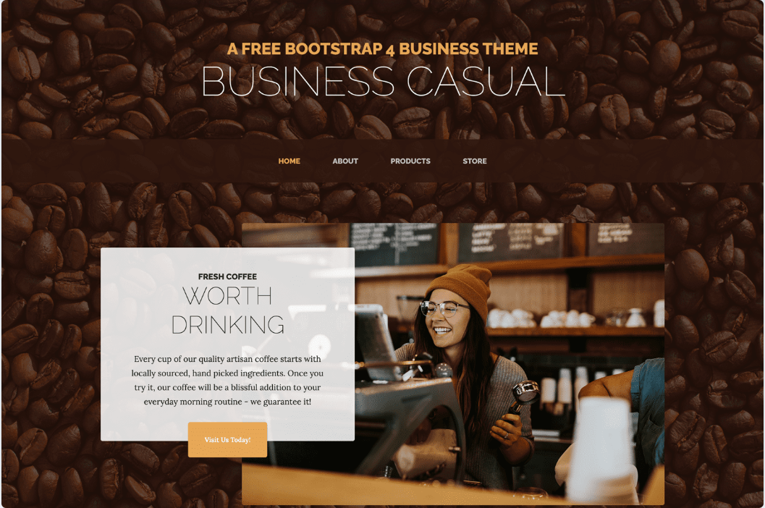

Şekil 1: Template genel görüntüsü

## Site Tasarımı

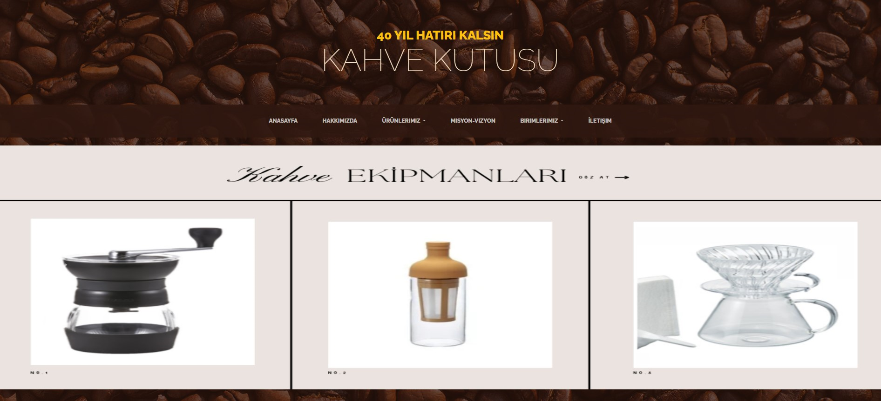

Şekil 2: Menü ve slider kısmı

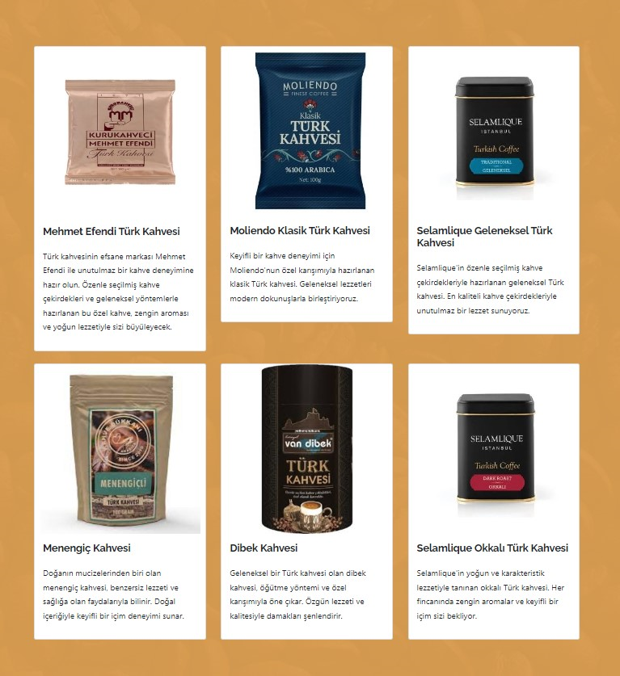

Şekil 3: Ürünler ve açıklamaları

Tasarımınızı "Start Bootstrap - Business Casual" templatine göre özelleştirerek, menüleri ve alt menüleri ekleyerek sayfalarımızın tasarımını geliştirdik. Özelleştirmeler ve eklemelerimizle kendi marka kimliğimizi yansıtan, özgün bir çevrimiçi varlık oluşturdum. Bu özelleştirmelerle, kullanıcı dostu bir arayüz sunan ve marka kimliğimizi vurgulayan bir web sitesi oluşturduk. Yaptığımız düzenlemeler, ziyaretçilerin sitemizde kolayca gezinmelerini ve markamızla etkileşime geçmelerini sağlamak adına başarılı bir şekilde yapılmayı amaçlıyor.

## Gafik Ekleme

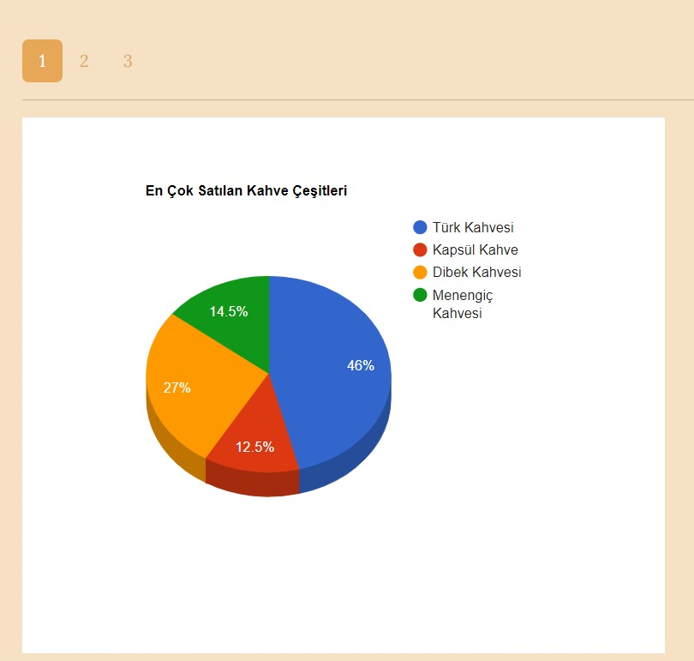

;  
Şekil 4: Chart Grafik

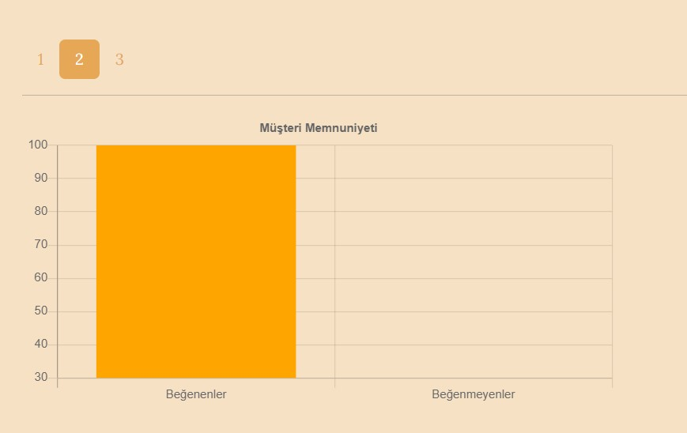

Şekil 5: Bar grafik

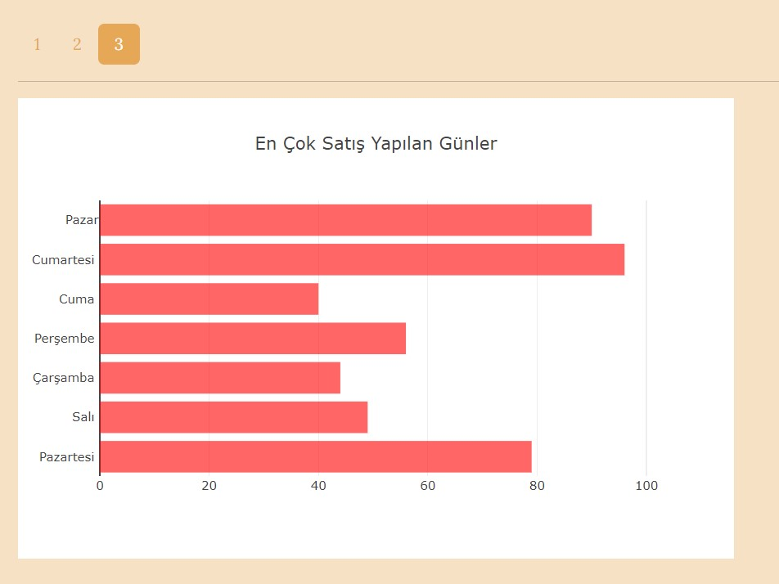

Şekil 6: Yatay Bar Grafik

Yukarıda şekilde görüldüğü gibi istatistikler bölümüne üç farklı grafik ekledik. İlk grafik, "En Çok Satılan Kahve Çeşitleri" başlığı altında, farklı kahve türlerinin satış oranlarını gösteren bir pasta grafiği. Bu grafiğin görsel temsili, Türk Kahvesi, Kapsül Kahve, Dibek Kahvesi ve Menengiç Kahvesi gibi kahve çeşitlerinin satışlarını anlamamıza yardımcı oluyor.

İkinci grafik, "Müşteri Memnuniyeti" başlığı altında, müşteri görüşlerini "Beğenenler" ve "Beğenmeyenler" kategorilerinde gösteren bir sütun grafiği. Bu grafik, müşteri memnuniyetini anlamak için olumlu ve olumsuz geribildirimleri karşılaştırmamıza olanak tanıyor.

Üçüncü grafik ise "En Çok Satış Yapılan Günler" başlığı altında, haftanın günlerine göre satışları gösteren yatay bir çubuk grafiği. Pazartesi, Salı, Çarşamba gibi günlerin satış performansını karşılaştırarak, iş günlerindeki satış eğilimlerini anlamamıza yardımcı oluyor.

Bu grafikler, görsel olarak bilgi iletmek ve işletme performansını hızlı bir şekilde değerlendirmek adına kullanılmıştır. Her bir grafik, belirli bir konuya odaklanarak veri analizi ve yorumlama sürecini kolaylaştırır. Bu grafikler, kullanıcıların hızlı bir şekilde önemli bilgileri görsel olarak anlamalarına yardımcı olacak şekilde tasarlanmıştır.

## Test

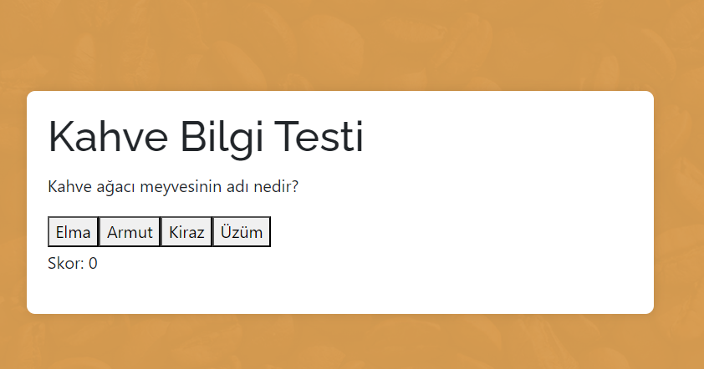

Şekil 7: Test Görüntüsü

Kullanıcılar için küçük ve eğlenceli bir kahve testi ekledim, bu testin amacı kullanıcılara hem eğlenceli bir deneyim sunmak hem de kahve hakkında bilgi vermek. Test, 10 sorudan oluşuyor ve kullanıcıların kahve bilgilerini ölçüyor.

Testi hazırlamak için öncelikle çeşitli sorular oluşturdum. Ardından, bu soruları JavaScript kullanarak bir test formuna entegre ettim. Kullanıcılar testi tamamladıktan sonra, JavaScript'in hesaplama fonksiyonlarıyla puanlarını değerlendirdim ve kullanıcıya bir skor gösterdim. Bu skor, kahve bilgisi düzeyini temsil ediyor.

Bu küçük eğlence, sitede kullanıcıların kahveyle ilgili bilgilerini test etmelerine ve bu süreçte keyif almalarına olanak tanıyor. Ayrıca, site ziyaretçilerine farklı bir etkileşim sunarak kahve tutkunlarını çeşitli kahve konularında düşünmeye teşvik ediyor. Bu test, sitede daha fazla etkileşim ve ziyaretçi bağlılığı sağlamak için eğlenceli bir unsur olarak öne çıkıyor.

# Karşılaşılan Zorluklar

HTML dosyalarında doğrudan PHP kodu yazma yeteneği olmadığından, mail gönderme işleminde sorun yaşadım. PHPMailer kütüphanesini GitHub üzerinden indirip kurmaya çalıştım ancak başarılı olamadım. Daha sonra yaptığım araştırmalar sonucunda, HTML içerisine PHP kodu yazılamadığını öğrendim. Bu durumu aşmak ve mail gönderme işlemimi gerçekleştirmek için alternatif bir çözüm arayışına girdim. Bu noktada FormSubmit hizmetini keşfettim ve bu hizmeti kullanarak sorunumu çözdüm.

FormSubmit, HTML formlarından gelen verileri alıp belirttiğiniz e-posta adresine ileterek basit ve etkili bir form işleme hizmeti sunar. HTML içerisine PHP kodu yazma zorluğuyla başa çıkabilmek için bu hizmeti tercih ettim. Bu sayede, form işleme ve mail gönderme sürecini karmaşık PHP kodlarına ihtiyaç duymadan kolayca gerçekleştirebildim.

Bu çözüm, HTML ve PHP bilgisine sahip olmadan da kullanıcıların form verilerini toplamasını ve iletmelerini sağlar. FormSubmit'in basit arayüzü ve kullanım kolaylığı, mail gönderme sürecini sorunsuz bir şekilde yönetmemi sağladı.

# Sonuç

Sonuç olarak, "Kahve Kutusu" adlı kahve satışı odaklı e-ticaret sitesinin incelemesi, modern tasarımı ve kullanıcı dostu arayüzü ile öne çıkan bir çevrimiçi platformu ortaya koymaktadır. Web sitesi, minimalist tasarımıyla ziyaretçilere odaklı bir deneyim sunmakta, görsel hiyerarşi ve mobil uyumluluk gibi önemli tasarım özellikleriyle dikkat çekmektedir. Menü yapısı net ve anlaşılır, içerik yönetimi güncel ve çeşitli içerikleri içermekte ve sosyal medya entegrasyonuyla markanın online varlığını güçlendirmektedir.

Teknolojik altyapıda ise responsive frameworks, HTML, CSS ve Bootstrap gibi güçlü araçlar kullanılarak site, farklı cihazlara uyumlu hale getirilmiş ve hızlı yüklenme süreleriyle kullanıcı deneyimini optimize etmiştir. "Start Bootstrap - Business Casual" templatine dayalı tasarım, iş dünyası odaklı ve özelleştirilebilir bir çerçeve sunarak marka kimliğini güçlendirmiştir.

Karşılaşılan zorluklardan biri olan HTML dosyalarında PHP kodu yazma konusundaki sınırlamalar, FormSubmit hizmeti ile başarıyla aşılmıştır. Bu çözüm, kullanıcıların form verilerini toplamasını ve iletmelerini sağlamak adına etkili bir alternatif sunmuştur.

Sonuç olarak, "Kahve Kutusu" web sitesi, güçlü teknik altyapısı ve özenle tasarlanmış kullanıcı arayüzü ile kahve tutkunlarına çevrimiçi alışveriş deneyimi sunan başarılı bir e-ticaret platformudur.

# kaynakça

1. <https://www.cnnturk.com/yazarlar/guncel/murat-erdor/e-ticaret-tarihine-kisa-bir-yolculuk-03-10-2020>
2. Ethan Marcotte, "Responsive Web Design" (<https://alistapart.com/article/responsive-web-design/>)
3. Bootstrap Resmi Dokümantasyon (<https://getbootstrap.com/docs/5.2/getting-started/introduction/>)
4. W3Schools, "Responsive Web Design - Frameworks" (<https://www.w3schools.com/whatis/whatis_responsive.asp>)
5. <https://tr.wikipedia.org/wiki/HTML>
6. <https://tr.wikipedia.org/wiki/CSS>
7. <https://en.wikipedia.org/wiki/Bootstrap_(front-end_framework)>
8. <https://tr.wikipedia.org/wiki/JavaScript>
9. <https://www.youtube.com/watch?v=oH6xPFytf2E&list=LL&index=2>
10. <https://www.youtube.com/watch?v=A_w44k7tC6Y>
11. <https://www.w3schools.com/graphics/plot_google_chart.asp>